07 DE JUNIO DE 2024
CUENTA DE COBRO N°2

EL MUNICIPIO DE MONIQUIRA, BOYACÁ
Nit 800.099.662-3

DEBE A:
CENTRO DE BIENESTAR DEL ANCIANO SAN MARTIN MONIQUIRA
NIT 891.800.538-6

LA SUMA DE:
VEINTISIETE MILLONES SETECIENTOS CINCUENTA Y SIETE MIL SETECIENTOS CUARENTA PESOS MCTE. $27.757.740.00

POR CONCEPTO DE:
CUENTA DE COBRO N°2: Del periodo comprendido entre el 20 de abril al 19 de mayo de 2024 del contrato de N° 078 DE 2024 cuyo objeto: AUNAR ESFUERZOS TÉCNICOS, ADMINISTRATIVOS Y FINANCIEROS PARA LA ATENCIÓN INTEGRAL DE LOS ADULTOS MAYORES EN CONDICIÓN DE VULNERABILIDAD EN EL CENTRO DE BIENESTAR DEL ANCIANO “HOGAR SAN MARTIN” EN MONIQUIRÁ – BOYACÁ

POR FAVOR CONSIGNAR A LA CUENTA DE AHORROS 1767-00057571 DE DAVIVIENDA.

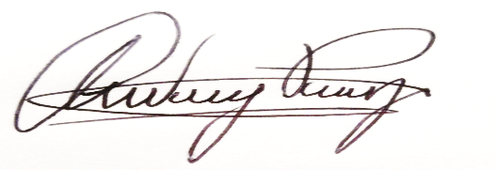

________________________________
CLARA NANCY PINZÓN MERCHÁN
Representante legal
CBA SAN MARTIN MONIQUIRA

